11-12 Конспектировать в тетради
Мораль. Основные принципы и нормы морали. Добро и зло. Религия как феномен культуры. Мировые религии. Искусство и его роль в жизни людей. Виды и функции искусства

Мораль в переводе с латинского означает относящийся к нраву, складу души.
Мораль - это сочетание норм, правил принципов, исполнение которых является следствием либо внутреннего убеждения человека, либо воздействия на него силы общественного мнения.
Мораль изучает специальная философская наука — этика. Мораль возникла ещё задолго до раскола общества на классы и до возникновения политического и правового сознания. Мораль - исторически первая форма общественного сознания Своим происхождением и ролью моральное сознание обязано тому обстоятельству, что в условиях общественного бытия, в любой системе экономических отношений функционируют 2 уровня интересов:
- интересы различных социальных общностей (рода, класса, нации и т.д.);
- интересы отдельных индивидов, входящих в состав этих общностей.
Мораль опирается на авторитет общественного мнения и нравственные убеждения личности. В реальной действительности эти 2 уровня носят противоречивый характер. Моральное (нравственное) сознание включает 2 основных вида нормативов: нормы морали и принципы морали.
Нормы морали - это правила поведения людей в конкретных жизненных ситуациях. Ими выступают представления о гуманизме, добре, долге, совести, стыде, честности и т. д. На каждом этапе исторического развития и в разных странах данные представления менялись.
Принципы морали - более широкого диапазона, чем нормы. Они обычно формируются как девизы, под знаком которых необходимо вести себя не только в конкретной жизненной ситуации, но и в целой системе общественных отношений. К такого рода нравственным принципам относятся такие положения, как "уважай ближнего", "чти отца своего", "не укради" и т.п.
Мораль действует в обществе как совокупность трех структурных элементов: моральной деятельности, нравственных отношений и морального сознания.
Прежде чем раскрыть основные функции морали, рассмотрим ряд особенностей действий морали в обществе. Дело в том, что в моральном сознании выражен некий стереотип, шаблон, алгоритм поведения человека, признаваемый обществом как оптимальный на данный исторический момент. Существование морали можно интерпретировать как признание обществом того простого факта, что жизнь и интересы отдельного человека гарантированы только в том случае, если обеспечено прочное единство общества в целом.
Таким образом, мораль можно считать проявлением коллективной воли людей, которая через систему требований, оценок, правил пытается согласовать интересы отдельных индивидов друге другом и с интересами общества в целом.

Развитие норм морали

Наименование нормы | Её сущность | Характер  нормы | Чем поддерживается | Когда  возникает
Табу (полинезийское  слово, не  поддающееся однозначному  переводу  на современные  языки) | Жёсткий запрет агрессивных или эротических  побуждений,  направленных  на так называемые «неприкасаемые объекты» (например,  на половые отношения между родственниками, на некоторые виды  пищи и др.) | Распространяется  на членов  данной общины | Мистическая боязнь  определённых актов  или существ | Родовой  строй
Обычай | Исторически  сложившаяся  и распространённая в обществе форма  действий,  повторяющаяся в определённых обстоятельствах | Распространяются только  на членов  данной общины или  некоторой  группы.  Регламентируют,  когда, что и  как надо делать человеку, не  предоставляя ему выбора | Авторитет  общественного мнения | Родовой  строй
Традиция  (от лат.  traditio —  передача) | Разновидность  обычая, отличающаяся особой устойчивостью и направленными  усилиями людей сохранить  неизменными  унаследованные от предыдущих поколений формы поведения
Моральные  правила | Концентрируют и обобщают  высокие идеалы и строгие  нормы, регулирующие поведение и сознание человека  в различных  областях общественной  жизни | Распространяются за пределы одной  общины.  Ориентируют человека на постоянный  нравственный выбор,  личностное  самоопределение | Идеи добра  и зла, авторитет общественного  мнения | Разложение родового  строя

2 Функции морали

Какова же социальная роль морали, т. е. каковы её основные функции?
Здесь можно назвать основные функции морали.
Регулятивная функция одна из главных. Мораль выступает, прежде всего, как способ регулирования поведения людей в обществе и саморегулирования поведения индивида. Несмотря на то, что в обществе существуют различные способы регуляции: правовой, технический и др., моральный способ регуляции продолжает оставаться уникальным. Здесь не нужно создавать какие-то специальные органы или учреждения, моральное регулирование осуществляется в основном через усвоение индивидами соответствующих норм и принципов поведения в обществе.
Воспитательная функция формирует личность, концентрируя нравственный опыт человечества, делая его достоянием каждого нового поколения людей. Через нравственные идеалы и цели, мораль обеспечивает гармоничное сочетание личных и общественных интересов. Она учит делать каждое дело таким образом, чтобы от этого не было плохо другим людям.
И, наконец, оценочная функция позволяет морали рассматривать мир, явления и процессы с точки зрения их гуманистического потенциала. Все это, несомненно, способствует объединению людей, их развитию. Нравственно оценочное отношение к действительности есть ее осмысление в понятиях добра и зла, справедливости и несправедливости, благородства и низости и др. Конкретная форма выражения нравственной оценки может быть различной: похвала, согласие, порицание, критика, выраженные в оценочных суждениях; проявление одобрения или неодобрения. Нравственная оценка действительности ставит человека в активное, деятельное отношение к ней. Оценивая мир, мы уже что-то меняем в нем, а именно меняем свое отношение к миру, свою позицию.
Мотивационная. Моральные принципы мотивируют человеческое поведение, т. е. выступают как причины и побуждения, вызывающие у личности желание что-то сделать (или, наоборот, не сделать). Формирование нравственного облика личности.
Конститутивная (от лат. constitus — утвердившийся, установленный). Принципы нравственности — высшие, главенствующие над всеми другими формами регуляции поведения людей. Безнравственность недопустима нигде.
Координационная. Обеспечение единства и согласованности взаимодействия людей в самых разнообразных обстоятельствах. Соблюдение людьми единых и всеобщих нравственных принципов делает их поведение предсказуемым, что имеет огромное значение в организации коллективной жизни общества.

3 Специфика моральных норм

Вместе с моралью взаимоотношения между людьми в обществе регулирует и право.
Оно так же, как и мораль, включает в свои структуры нормативы и принципы. Между моралью и правом существуют единство и взаимосвязь, проявляющиеся в том, что:
- мораль и право должны соответствовать друг другу и утверждать в обществе принципы добра и справедливости;
- имеют общий объект для регулирования
- общественные отношения;
- обладают сходными структурами для осуществления процесса нормотворчества;
- не должны противоречить друг другу.
Отличия:
- в правовых актах выражается государственная воля; в моральных нормах и принципах - общественное мнение;
- нормы права содержат в себе сумму предписаний гражданам, санкционированные государством; моральные нормы формируются в процессе непосредственного поведения и общения людей в обществе;
- нормы и принципы права всегда конкретны, однозначны в толковании; понимание моральных истин может зависеть от различного их восприятия и толкования.
Некоторые моральные нормы могут по форме совпадать с правовыми. Например, норма «не укради». Можно задать вопрос: «Почему человек отказывается от кражи?» Если из-за страха перед судом, то мотив не морален, если из убеждения, что кража — это плохо, то поступок основан на моральных основаниях. В некоторых ситуациях право и мораль конфликтуют и то, что человек считает своим моральным долгом, является нарушением закона (например, некто крадет лекарство, чтобы спасти жизнь близкого человека).
Мораль – это система норм и правил поведения, принятых в обществе и основанных на представлениях о добре и зле, о должных и недолжных поступках.
Мораль как форма общественного сознания имеет свои категории и ценности, с помощью которых передаются основные нравственные идеи.
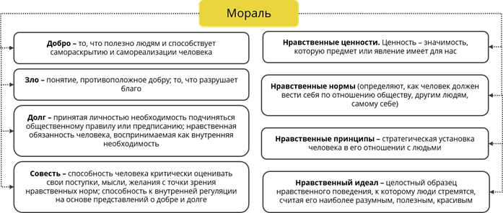
К ним относятся:
· Добро – то, что полезно людям и способствует самораскрытию и самореализации человека.
· Зло – понятие, противоположное добру; то, что разрушает благо.
· Долг – принятая личностью необходимость подчиняться общественному правилу или предписанию; нравственная обязанность человека, воспринимаемая как внутренняя необходимость.
· Совесть – способность человека критически оценивать свои поступки, мысли, желания с точки зрения нравственных норм; способность к внутренней регуляции на основе представлений о добре и долге.
· Нравственность – внутренние духовные ценности, которые определяют действия и устремления человека, образ его мышления.
· Нравственные ценности. Ценность – значимость, которую предмет или явление имеет для нас.
· Нравственные нормы – определяют, как человек должен вести себя по отношению обществу, другим людям, самому себе.
Среди нравственных норм есть общечеловеческие нормы – «не убий», «не укради», «не лги» – обеспечивают выживание человеческого коллектива.
· Нравственные качества – вежливость, порядочность, честность, справедливость, мужество, мудрость – черты личности, отражающие полярность морального мира.
· Нравственные принципы – стратегическая установка человека в его отношении с людьми.
· Нравственный идеал – целостный образец нравственного поведения, к которому люди стремятся, считая его наиболее разумным, полезным, красивым.

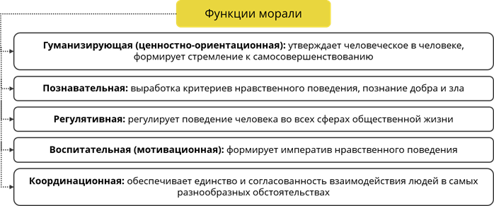
Рассмотрим социальную роль морали, то есть основные её функции:
· Гуманизирующая (ценностно-ориентационная): утверждает человеческое в человеке, формирует стремление к самосовершенствованию.
· Познавательная – выработка критериев нравственного поведения, познание добра и зла.
· Регулятивная – регулирует поведение человека во всех сферах общественной жизни.
· Воспитательная (мотивационная): формирует императив нравственного поведения.
· Координационная: обеспечивает единство и согласованность взаимодействия людей в самых разнообразных обстоятельствах.

4 Нравственная культура.
Нравственность – это степень усвоения личностью моральных ценностей общества и практическое следование им в повседневной жизни, т.е. выражение человеческого в человеке. Это уровень реального морального поведения людей. Мало знать нормы морали, важно руководствоваться ими в повседневной жизни. Моральная культура представляет собой исторически сложившуюся систему традиционных, устоявшихся, фиксированных, нормативных отношений между людьми.
Как Вы считаете, почему нравственная культура личности различна у разных людей? Какие факторы можно выделить? (низкая общая культура, принадлежность к разным социальным слоям, различные интересы и др.)
Элементами моральной культуры являются: обычаи, правила поведения, нравы данной культуры.
Основными нравственными понятиями являются:
- добро и зло (добро - позитивное, созидательное, гармоничное качество личности, зло - агрессивное, разрушительное, эгоистичное состояние индивида);
- долг - необходимость подчиняться более значимой воле, чем собственная, при выполнении нравственных обязательств;
- совесть - соотнесение поступков человека с общепринятыми нормами морали;
- гуманизм - признание человека высшей ценностью.
Принцип гуманизма получает свое наиболее яркое выражение в т.н. "золотом правиле нравственности", которое предполагает отношение к другому как к самому себе. Другими словами, сформулировать "золотое правило" можно так: "возлюби ближнего, как самого себя". Мораль является основой любви, брака и семьи. В свою очередь, семья вырастает из любви как нравственноэтического начала. Взаимная любовь задает семье необходимый нравственный заряд, который впоследствии гармонизирует и защищает семейные отношения. Помимо любви, опорой семьи является чувство долга. Если его утратить, то будут потеряны и любовь, и семья. Отсюда смыслом семейной жизни является создание и поддержание той атмосферы, которая бы способствовала сохранению семьи. Содержанием семейной жизни должен стать диалог, направленный на понимание и уважение интересов всех членов семьи. Доброжелательное и терпимое отношение супругов друг к другу, родителей к детям и детей к родителям является непременным условием стабильности и целостности семьи.
Таким образом, мораль начинается там, где один человек заботится о другом. Мораль созидательна: она строит мир, соединяет людей. Жить надо, не нарушая норм морали.

Религия – это мировоззрение и мироощущение, а также определяемое ими поведение людей, основанные на вере в существование сверхъестественного.
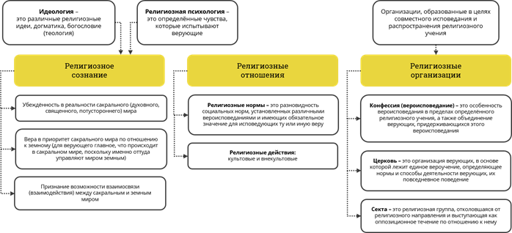
В структуру религии входят:
· религиозное сознание;
· религиозные отношения, включая религиозные действия;
· религиозные организации.
Религиозное сознание состоит из двух частей:
· идеологии – это различные религиозные идеи, догматика, богословие (теология).
· религиозной психологии – это определённые чувства, которые испытывают верующие.
Если говорить о содержании религиозного сознания, то в него входят следующие компоненты (иногда их ещё принято называть «минимумом религии»):
· убеждённость в реальности сакрального (духовного, священного, потустороннего) мира;
· вера в приоритет сакрального мира по отношению к земному (для верующего главное, что происходит в сакральном мире, поскольку именно оттуда управляют миром земным);
· признание возможности взаимосвязи (взаимодействия) между сакральным и земным миром. В большинстве религий существует наставление о том, что все поступки, совершённые человеком в его земной жизни, после его смерти, будут иметь последствие в сакральном мире. Только от самого человека зависит, куда он попадёт – в рай или ад.
Мы с вами видим, что в основе религиозного сознания лежит вера – это специфическое отношение к действительности или воображаемым объектам, когда их достоверность и истинность принимаются без доказательств.
Иногда говорят так, что вера – это знания, перешедшие в убеждение, то есть если вы верите какому-то человеку, то ему не нужно постоянно доказывать, что он вам не врёт.
Следующий элемент, который мы с вами разберём, – это религиозные отношения, к ним принято относить:
· Религиозные нормы – это разновидность социальных норм, установленных различными вероисповеданиями и имеющих обязательное значение для исповедующих ту или иную веру.
Религиозные нормы контролируют как культовые действия, так и повседневную жизнь верующих людей. Например, как проходят определённые религиозные обряды, канонические тексты молитв, как совершаются таинства, сколько раз в день нужно молиться, какую пищу можно принимать, а какую нельзя, как правильно поститься и так далее.
· Религиозные действия: культовые и внекультовые.
Религиозный культ — это религиозное почитание каких-либо предметов, реальных или фантастических существ, наделяемых сверхъестественными свойствами, в том числе божеств; а также совокупность обрядов, связанных с таким почитанием.
Культовые действия – это символические действия, с помощью которых верующими предпринимается попытка установить связь со сверхъестественными силами (или Богом) с целью воздействовать на них: обряды, ритуалы, таинства, молитвы и так далее. Культовые действия всегда проходят по определённому образцу, от которого отступать нельзя.
Внекультовые действия, как правило, предпринимаются верующим по своей инициативе. Они не регулируются религиозными нормами и могут осуществляться в разных формах. Такие действия бывают духовными (самоуглубление, медитация, выработка религиозных идей, сочинения богословов) и практическими (внедрение, пропаганда, защита религии).
· Религиозные организации – это организации, образованные в целях совместного исповедания и распространения религиозного учения.
Религиозные объединения могут создаваться в форме различных религиозных организаций. Например:
Конфе́ссия (вероиспове́дание) – это особенность вероисповедания в пределах определённого религиозного учения, а также объединение верующих, придерживающихся этого вероисповедания.
Церковь – это организация верующих, в основе которой лежит единое вероучение (Символ веры – система основополагающих догматов вероучения), определяющее нормы и способы деятельности верующих, их повседневное поведение. Например, в христианстве, церкви, в исповедании употребляющие разные Символы веры образуют разные конфессии: православие, католицизм, протестантизм.
Секта – это религиозная группа, отколовшаяся от религиозного направления и выступающая как оппозиционное течение по отношению к нему.
Религий очень много: специалисты насчитывают на данный момент около тридцати тысяч религий, верований, религиозных ответвлений и сект в мире. При этом основные религии можно пересчитать на пальцах одной руки. Рассмотрим основные формы религии: исторические и современные.
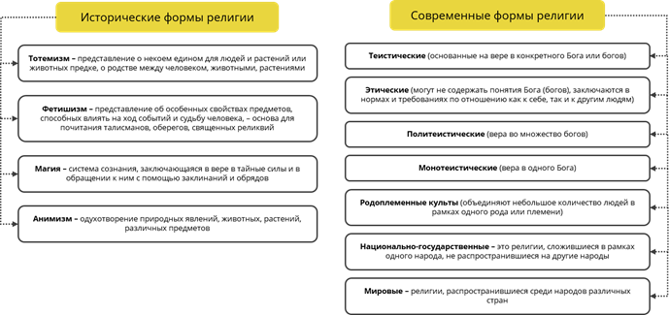
Исторические формы религии:
· Тотемизм – представление о некоем едином для людей и растений или животных предке, о родстве между человеком, животными, растениями.
· Фетишизм – представление об особенных свойствах предметов, способных влиять на ход событий и судьбу человека, – основа для почитания талисманов, оберегов, священных реликвий.
· Магия – система сознания, заключающаяся в вере в тайные силы и в обращении к ним с помощью заклинаний и обрядов.
· Анимизм – одухотворение природных явлений, животных, растений, различных предметов.
Современные формы религии:
· Теистические – основанные на вере в конкретного Бога или богов.
· Этические – могут не содержать понятия Бога (богов), заключаются в нормах и требованиях по отношению как к себе, так и к другим людям.
· Политеистические – вера во множество богов.
· Монотеистические – вера в одного Бога.
· Родоплеменные культы – объединяют небольшое количество людей в рамках одного рода или племени.
· Национально-государственные – это религии, сложившиеся в рамках одного народа, не распространившиеся на другие народы (например, иудаизм – это комплекс религиозных, правовых, морально-этических, философских представлений, определивших уклад жизни евреев).
· Мировые – религии, распространившиеся среди народов различных стран.
Можно выделить следующие признаки мировых религий:
· огромное число последователей;
· космополитизм – не придаёт значения национальной принадлежности верующих;
· эгалитаризм – признание всех верующих равными перед лицом Бога;
· прозелитизм – стремление увеличить число приверженцев, активная миссионерская деятельность.
Как правило, к мировым религиям принято относить буддизм, христианство и ислам.
Функции религии
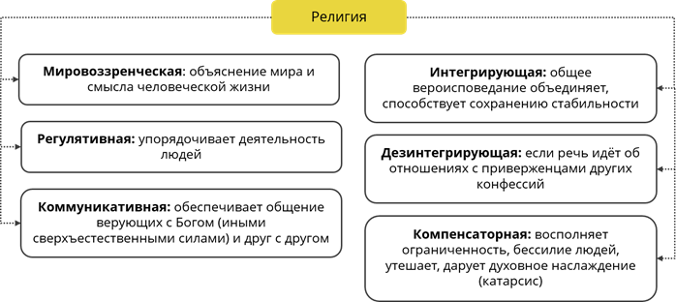
Как социальный институт религия выполняет такие функции, как:
· Мировоззренческая: объяснение мира и смысла человеческой жизни.
· Регулятивная: упорядочивает деятельность людей.
· Коммуникативная: обеспечивает общение верующих с Богом (иными сверхъестественными силами) и друг с другом.
· Интегрирующая: общее вероисповедание объединяет, способствует сохранению стабильности,
· Дезинтегрирующая: если речь идёт об отношениях с приверженцами других конфессий.
· Компенсаторная: восполняет ограниченность, бессилие людей, утешает, дарует духовное наслаждение (катарсис).
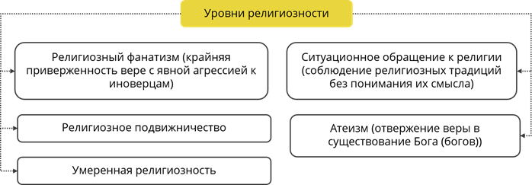
В зависимости от того, насколько глубоко в сознание верующих проникают религиозные верования, принято выделять несколько уровней религиозности:
· религиозный фанатизм (крайняя приверженность вере с явной агрессией к иноверцам);
· религиозное подвижничество;
· умеренная религиозность;
· ситуационное обращение к религии (соблюдение религиозных традиций без понимая их смысла);
· атеизм (отвержение веры в существование Бога (богов)).
Российская Федерация является светским государством. Это означает, что:
· Нет государственной религии: церковь отделена от государства, а школа от церкви.
· Гарантируется свобода совести – естественное право человека иметь любые убеждения, в том числе и религиозные.
· Гарантируется свобода вероисповедания – свобода исповедовать и практиковать любую религию или не исповедовать никакой, быть атеистом.
Следующая область духовной культуры, о которой мы поговорим, – это искусство – деятельность человека, направленная на освоение и создание эстетических ценностей.
Эстетика – это философская дисциплина, которая изучает отношение человека к миру на основании представлений о прекрасном и безобразном, возвышенном и низменном, а также художественную деятельность людей.
Специфика искусства заключается в выражении действительности в художественно-образной форме.
Художественный образ – это созданное автором и доступное восприятию с помощью органов чувств явление, которое выражает те или иные стороны жизни, исходя из субъективных позиций его создателя.
Формой бытия искусства является художественное произведение. В литературе это: роман, повесть, стихотворение. В живописи: картина, гравюра, шарж. В музыке: симфония, песня. В архитектуре: здание. В театральном искусстве: опера, спектакль, балет и так далее.
Можно выделить следующие виды искусства.
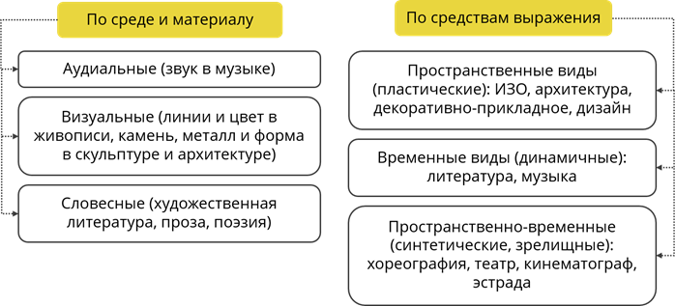
· По среде и материалу:
o Аудиальные (звук в музыке).
o Визуальные (линии и цвет в живописи, камень, металл и форма в скульптуре и архитектуре).
o Словесные (художественная литература, проза, поэзия).
· По средствам выражения:
o Пространственные виды (пластические): ИЗО, архитектура, декоративно-прикладное, дизайн.
o Временные виды (динамичные): литература, музыка.
o Пространственно-временные (синтетические, зрелищные): хореография, театр, кинематограф, эстрада.
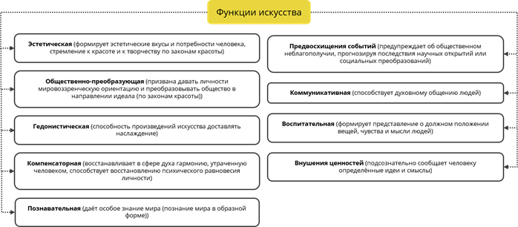
Искусство выполняет ряд общественных функций:
· Эстетическая – формирует эстетические вкусы и потребности человека, стремление к красоте и к творчеству по законам красоты.
· Общественно-преобразующая – призвана давать личности мировоззренческую ориентацию и преобразовывать общество в направлении идеала (по законам красоты).
· Гедонистическая – способность произведений искусства доставлять наслаждение.
· Компенсаторная – восстанавливает в сфере духа гармонию, утраченную человеком, способствует восстановлению психического равновесия личности.
· Познавательная – даёт особое знание мира (познание мира в образной форме).
· Предвосхищения событий – предупреждает об общественном неблагополучии, прогнозируя последствия научных открытий или социальных преобразований.
· Коммуникативная – способствует духовному общению людей.
· Воспитательная – формирует представление о должном положении вещей, чувства и мысли людей.
· Внушения ценностей – подсознательно сообщает человеку определённые идеи и смыслы.
Мораль – это система норм и правил поведения, принятых в обществе и основанных на представлениях о добре и зле, о должных и недолжных поступках.
Мораль как форма общественного сознания имеет свои категории и ценности, с помощью которых передаются основные нравственные идеи.
К ним относятся:
· Добро – то, что полезно людям и способствует самораскрытию и самореализации человека.
· Зло – понятие, противоположное добру; то, что разрушает благо.
· Долг – принятая личностью необходимость подчиняться общественному правилу или предписанию; нравственная обязанность человека, воспринимаемая как внутренняя необходимость.
· Совесть – способность человека критически оценивать свои поступки, мысли, желания с точки зрения нравственных норм; способность к внутренней регуляции на основе представлений о добре и долге.
· Нравственность – внутренние духовные ценности, которые определяют действия и устремления человека, образ его мышления.
· Нравственные ценности. Ценность – значимость, которую предмет или явление имеет для нас.
· Нравственные нормы – определяют, как человек должен вести себя по отношению обществу, другим людям, самому себе.
Среди нравственных норм есть общечеловеческие нормы – «не убий», «не укради», «не лги» – обеспечивают выживание человеческого коллектива.
· Нравственные качества – вежливость, порядочность, честность, справедливость, мужество, мудрость – черты личности, отражающие полярность морального мира.
· Нравственные принципы – стратегическая установка человека в его отношении с людьми.
· Нравственный идеал – целостный образец нравственного поведения, к которому люди стремятся, считая его наиболее разумным, полезным, красивым.
Рассмотрим социальную роль морали, то есть основные её функции:
· Гуманизирующая (ценностно-ориентационная): утверждает человеческое в человеке, формирует стремление к самосовершенствованию.
· Познавательная – выработка критериев нравственного поведения, познание добра и зла.
· Регулятивная – регулирует поведение человека во всех сферах общественной жизни.
· Воспитательная (мотивационная): формирует императив нравственного поведения.
· Координационная: обеспечивает единство и согласованность взаимодействия людей в самых разнообразных обстоятельствах.
Задание . Ответить письменно в тетради на вопросы
1. Что такое религия?
2. Что такое искусство?
3. Что такое мораль?
.

